Boulettes aux épinards et viande hachée
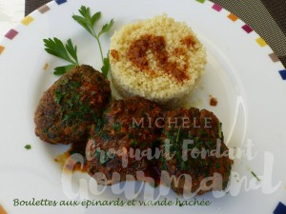 Pour 5 Croquants-Gourmands

Les boulettes :
- 1 grosse échalote
- 1 grosse gousse d'ail
- 600 g de feuilles d'épinards (surgelées pour moi)
- 500 g de steak haché
- 1 œuf
- 100 g de comté râpé
- 1 càc de paprika
- ½ càc de cumin en poudre
- sel & poivre du moulin
- huile d'olive
Éplucher et émincer finement l'échalote et l'ail dégermé.
Les faire blondir dans une cuillerée d'huile chaude.
Ajouter les feuilles d'épinards et les laisser cuire à feu vif jusqu'à ce que l'eau de végétation soit éliminée.
Hacher les épinards au couteau puis les déposer dans un saladier et laisser refroidir.
Incorporer l'œuf, le fromage et les épices.
Saler et poivrer puis mélanger soigneusement (à la main pour moi).
Façonner des boulettes plus ou moins grosses suivant le goût.
Faire dorer les boulettes de tous côtés dans de l'huile chaude.
Les retirer de la poêle (ne pas la laver) et les réserver.

La sauce :
- 1 échalote
- 1 gousse d'ail
- 2 càs de concentré de tomate
- 300 ml d'eau
- 1 càc de paprika
- ½ càc de cumin
- sel & poivre du moulin
- Persil
Éplucher et émincer finement échalote et ail dégermé.
Les faire suer dans la poêle avec le jus rendu par les boulettes.
Ajouter le concentré de tomate et laisser revenir un instant en remuant.
Incorporer l'eau, les épices et un peu de sel, bien remuer et porter à ébullition.
Déposer les boulettes dans la sauce et laisser cuire en les retournant de temps en temps
jusqu'à ce que la sauce soit bien réduite.
Répartir les boulettes dans les assiettes chaudes
Vérifier l'assaisonnement de la sauce puis la verser sur les boulettes.
Saupoudrer de persil haché et servir.

